**VTI Academy**

**Software Requirement Specification**

**For**

**Online Hotel Booking System**

Version: 0.0.1

**Ho Chi Minh City, Sep 2023**

Approval Page

The endorsement on this document by authorized Phung Thi Thuy Tien representative and agreement on the “Personal Finance Manegement Application Requirement Specifications” document.

|  |  |  |  |
| --- | --- | --- | --- |
| **Prepared by:** | Phung Thi Thuy Tien  Business Analyst | Signature: | ____________________ |
|  |  | Date: | 17 / 06 / 2024 |
|  |  |  |  |
|  |  |  |  |
| **Reviewed by:** | Nguyen Le Minh  Business Analyst | Signature: | ____________________ |
|  |  | Date: | ____ /____ / ____ |
|  |  |  |  |
|  |  |  |  |
|  |  |  |  |
| **Approved by:** | Nguyen Le Minh | Signature: | ____________________ |
|  |  | Date: | ____ /____ / ____ |

Revision History

|  |  |  |  |
| --- | --- | --- | --- |
| **Date** | **Version** | **Author** | **Change Description** |
| 17/06/2024 | 0.0.1 | Phung Thi Thuy Tien | Tạo mới |

**Table of Contents**

1. Giới thiệu 4

1.1. Mục đích 4

1.2. Tổng quan 4

1.3. Đối tượng sử dụng tài liệu này 5

1.4. Abbreviations - Các từ viết tắt 5

1.5. Tham khảo 5

2. High Level Requirements 6

2.1. Entity Relationship Diagram 6

2.2. Workflow 6

2.3. State Transition Diagram 7

2.4. Use Case Diagram 7

2.5. Permission Matrix 8

3. Use Case Specifications 8

3.1. UC1: Tìm kiếm 8

3.2. UC2: Đặt phòng 9

3.3. UC3: Hủy phòng 11

3.4. UC4: Đánh giá 13

3.5. Common Business Rules 15

3.6 Common message 16

4. Màn hình Mockups 17

4.1. Màn hình Tìm kiếm 17

4.1.1 Màn hình Home 17

4.1.2 Màn hình Chọn điểm du lịch 18

4.1.3 Màn hình Chọn ngày nhận phòng, trả phòng 19

4.1.4 Màn hình Chọn số lượng người và phòng 20

4.1.5 Màn hình Danh sách khách sạn theo tìm kiếm 21

4.1.6 Màn hình Bộ lọc của tìm kiếm 22

4.2. Đặt phòng 22

4.2.1. Màn hình Chi tiết phòng khách sạn 22

4.2.2. Màn hình Thêm phòng vào giỏ hàng 22

4.2.3. Màn hình Giỏ hàng 22

4.2.4. Màn hình Đặt phòng 23

4.2.5. Màn hình Thanh toán 24

4.2.6. Màn hình Thanh toán thành công 24

4.2.6. Màn hình Thanh toán thất bại 26

4.3. Hủy phòng 27

4.3.1. Màn hình Quản lý đơn đặt phòng 27

4.3.2. Màn hình Hủy phòng 27

4.3.3. Màn hình Xác nhận hủy phòng 27

4.3.4. Màn hình Hủy phòng thành công 28

4.3.5. Màn hình Hủy phòng thất bại 29

4.4. Đánh giá 29

4.4.1. Màn hình Đánh giá 29

4.4.2. Màn hình form đánh giá 30

4.4.3. Màn hình Thông báo chưa có ghi chú đánh giá 31

4.3.4. Màn hình Đánh giá thành công 32

5. Other Requirements 33

6. Integration 33

7. Data Migration 33

7.1. Migration Scope 33

7.2. Data Mapping 33

8. Appendices 34

8.1. Messages List 34

8.2. Email Templates 34

8.3. Component description common 34

# 1. Giới thiệu

## 1.1. Mục đích

Bản Đặc Tả Tính Năng (Functional Requirements Specification) này được tạo ra nhằm:

* Xác định rõ phạm vi của các mục tiêu nghiệp vụ, tính năng thiết yếu và các bên tổ chức có liên quan.
* Xác định các quy trình nghiệp vụ nhằm đưa ra các giải pháp cải thiện hợp lí.
* Thống nhất những yêu cầu về mặt nghiệp vụ giữa các bên có tham gia dự án.
* Xây dựng cơ sở vững chắc để đánh giá chất lượng sản phẩm sau test có đạt các yêu cầu nghiệp vụ đã được thống nhất trước đó.

Mục tiêu cuối cùng của tài liệu này là nhằm để ghi nhận và phân tích tất cả các ý tưởng được đề xuất trong quá trình thiết kế, hoạch định kế hoạch phát triển hệ thống, cũng như các yêu cầu về mặt nghiệp vụ từ phía khách hàng. Ngoài ra, đây cũng là bản kết tinh của việc tiên lượng và sàng lọc ra các ý tưởng phù hợp nhất với những mong muốn mà ban Tác Giả dành cho sản phẩm cuối cùng. Chúng tôi hi vọng đây sẽ trở thành “kim chỉ nam” của dự án, hỗ trợ các bên tham gia có thể thấu hiểu dự án sâu sắc hơn, cũng như vạch ra những vi khái niệm quan trọng sẽ gặp phải khi phát triển hệ thống. Tuy nhiên, trong quá trình triển khai dự án, chúng tôi cũng cảm thông một số ý tưởng được ghi nhận tại đây có thể sẽ được sàng lọc loại bỏ đi hoặc sẽ được thay thế, chỉnh sửa thêm.

## 1.2. Tổng quan

Hệ thống này hướng đến một số mục đích sử dụng như sau:

* Khách hàng có thể tìm kiếm phòng theo địa điểm, ngày nhận phòng và ngày trả phòng, số lượng khách. Có thể lọc lại danh sách theo các dịch vụ như giá tiền, đánh giá, loại hình ở, tiện nghi.
* Khách hàng có thể nhiều phòng của 1 khách sạn trong 1 đơn đặt phòng.
* Khách hàng hủy đơn đặt phòng và có thể được hoàn tiền theo chính sách của khách sạn.
* Khách hàng có thể đánh giá phòng sau khi đã lưu trú.

Trong phrase này, đối tượng chủ yếu nhắm đến là end user có thể truy cập và thao tác các chức năng trong ứng dụng.

Ngoài ra còn có các Entity sau:

_Customer _Hotel _Review _Booking

_Payment _Room _Availability

## 1.3. Đối tượng sử dụng tài liệu này

Tài liệu này thiết kế dành cho các đối tượng sau:

* Development Team: chịu trách nhiệm thiết kế bản Thiết kế Chi tiết (dựa trên tài liệu này), triển khai dự án và thực hiện Unit Test, Integration Test và System Test trước khi bàn giao sản phẩm cho khách hàng.
* Data Migration Team: chịu trách nhiệm viết bản Data Migration Scripts (DMS) và thực hiện công tác Data Migration cho hệ thống này.
* Documentation Team: chịu trách nhiệm viết nên bản User Guide dành cho sản phẩm này.
* UAT Team: chịu trách nhiệm công tác User Acceptance Test với khách hàng đầu cuối (End User).

## 1.4. Abbreviations - Các từ viết tắt

|  |  |
| --- | --- |
| **Acronym** | **Reference** |
| UC | Use Case |
| BR | Business Rule |
| CBR | Common Business Rules |
| MSG | Message |

## 1.5. Tham khảo

# 2. High Level Requirements

Phần này chúng tôi mô tả tổng quan các tính năng hệ thống hoặc các quy trình nghiệp vụ dưới dạng một số biểu đồ, nhằm xác định rõ các dạng tài khoản khách hàng (User), quyền hạn của tài khoản họ để truy cập trong hệ thống và trình tự thực thI một quy trình nghiệp vụ cụ thể (nếu có). Như phần tiêu đề, phần này chúng tôi sẽ tập trung mô tả về các High-level (Tổng quan), sẽ không nêu chi tiết về các yêu cầu nghiệp vụ trong mục này. Xin xem các đề mục để hiểu rõ hơn về chi tiết các yêu cầu nghiệp vụ.

## 2.1. Entity Relationship Diagram

Link Draw.io: [ERD](https://drive.google.com/file/d/1MjW7u67-DM-Yymd5iPjrgk3Nl3Qo8B4y/view?usp=sharing)

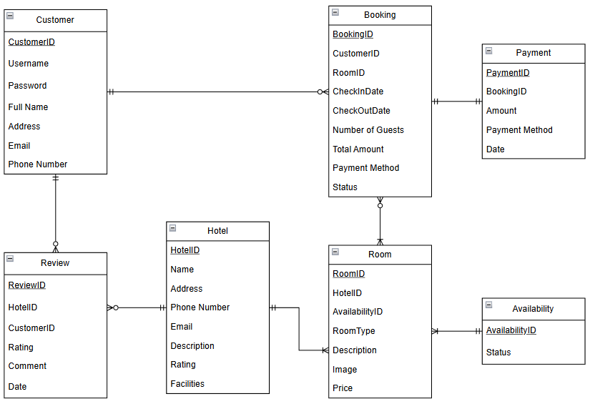

Hình 0.1 ERD

## 2.2. Workflow

Link draw.io: [BPMN](https://app.diagrams.net/#G1aQWXh86fjSF9oJA6NMvER7tsrr3qDnOV)

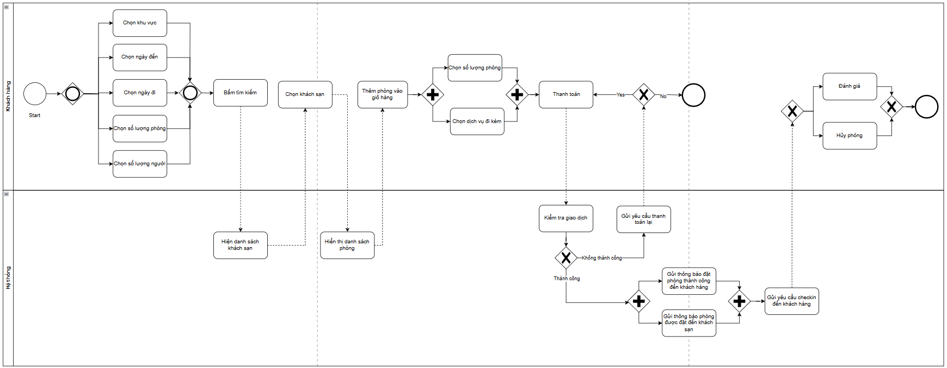

Hình 0.2 BPMN

## 2.3. State Transition Diagram

N/A.

## 2.4. Use Case Diagram

Use case Diagram này cho thấy mục tiêu và đối tượng cụ thể hoặc cách khách hàng tương tác với hệ thống. Hình e-líp trong ranh giới hệ thống đại diện cho use case / chức năng sử dụng hệ thống trong khi mô hình người đại diện cho nhân tố / khách hàng của hệ thống. Đường kết nối nhân tố và use case cho thấy nhân tố có thể thực hiện chức năng đó trong hệ thống để đạt được mục tiêu.

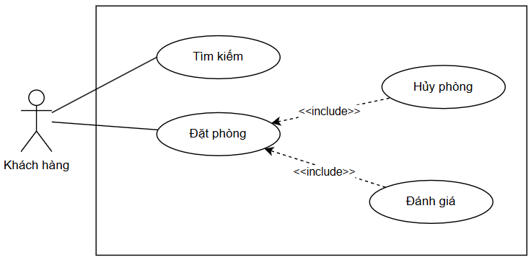

Figure 1: Sơ đồ Use Case Diagram các chức năng tìm kiếm, đặt phòng, hủy phòng, đánh giá.

|  |  |  |
| --- | --- | --- |
| **#** | **UC Name** | **Description** |
| 1 | Tìm kiếm | Cho phép khách hàng tìm kiếm theo địa điểm, ngày nhận phòng và ngày trả phòng, số lượng khách.  Có thể lọc lại danh sách theo các dịch vụ như giá tiền, đánh giá, loại hình ở, tiện nghi. |
| 2 | Đặt phòng | Mỗi đơn cho phép khách hàng đặt nhiều phòng trong cùng khách sạn. |
| 3 | Hủy phòng | Cho phép khách hàng hủy phòng trong thời gian trước 24 giờ đến thời gian nhận phòng. |
| 4 | Đánh giá | Cho phép khách hàng đánh giá dễ dàng sau khi kết thúc lưu trú.  Bao gồm các mục đánh giá như dịch vụ, vị trí, chất lượng phòng, và tiện nghi.  Nếu đánh giá dưới 3 sao thì yêu cầu có ghi chú. |

## 2.5. Permission Matrix

N/A.

# 3. Use Case Specifications

Phần này bao gồm các yêu cầu chức năng của hệ thống, trong đó nêu chi tiết những gì hệ thống phải làm về đầu vào, hành vi và đầu ra dự kiến. Nó gợi ra sự tương tác giữa (các) tác nhân, hành vi của hệ thống và kết quả tương tác của họ.

## 3.1. UC1: Tìm kiếm

|  |  |
| --- | --- |
| **Objective:** | Cho phép khách hàng tìm kiếm theo địa điểm, tên khách sạn, ngày nhận phòng và ngày trả phòng, số lượng khách.  Có thể lọc lại danh sách theo các dịch vụ như giá tiền, đánh giá, loại hình ở, tiện nghi. |
| **Actor:** | Khách hàng. |
| **Trigger:** | Khách hàng nhấn nút [ **+ Tìm kiếm** ] tại màn hình chính. |
| **Pre-condition:** | Khách hàng truy cập được internet. |
| **Post-condition:** | Khách hàng tìm kiếm thành công.  Hệ thống hiển thị danh sách đúng theo thông tin tìm kiếm. |

**Activities Flows:**

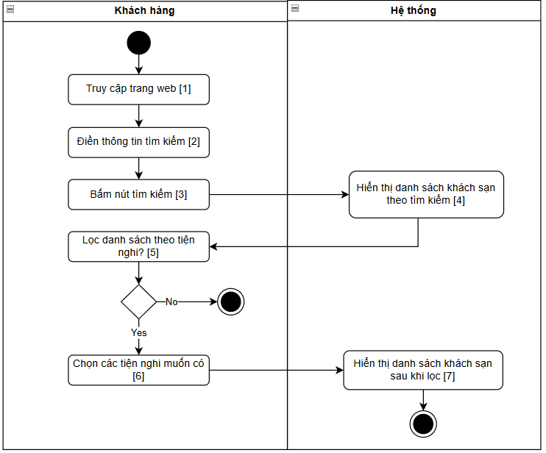

**Business Rules:**

|  |  |  |
| --- | --- | --- |
| **Step** | **BR Code** | **Description** |
| (2) | BR02 | Tham khảo CBR01  Thông tin tìm kiếm:   * Tên khách sạn hoặc địa điểm du lịch * Ngày đến, ngày đi * Số phòng, số lượng người lớn, số lượng trẻ em   Khách hàng vẫn có thể bấm tìm kiếm dù không điền thông tin hoặc điền hết thông tin. Những mục không được điền sẽ được tìm kiếm theo thông tin mặc định của hệ thống:   * Tên khách sạn hoặc địa điểm duc lịch : Vũng Tàu * Ngày đến: Thứ 7 kế tiếp * Ngày đi : Chủ nhật kế tiếp * Số phòng: 1 phòng * Số lượng người: 1 người lớn |
| (5) | BR05 | Khách hàng không có nhu cầu lọc thì hệ thống vẫn hiện danh sách theo tìm kiếm như cũ. |
| (6) | BR06 | Tham khảo CBR02 |
| (7) | BR07 | Hệ thống hiển thị danh sách mới đã được lọc. |

## 3.2. UC2: Đặt phòng

|  |  |
| --- | --- |
| **Objective:** | Mỗi đơn cho phép khách hàng đặt nhiều phòng trong cùng 1 khách sạn. |
| **Actor:** | Khách hàng. |
| **Trigger:** | Khách hàng nhấn nút [ **+ Thêm phòng vào giỏ hàng** ] tại trang danh sách phòng của khách sạn. |
| **Pre-condition:** | Khách hàng đăng nhập thành công. |
| **Post-condition:** | Khách hàng đặt phòng thành công.  Hệ thống hiển thị đặt phòng thành công. |

**Activity Flow:**

Link draw.io: [Đặt phòng](https://app.diagrams.net/#G1xj6f-7C-2M-HIDwuJNwXqOrpsRPKQpAv)

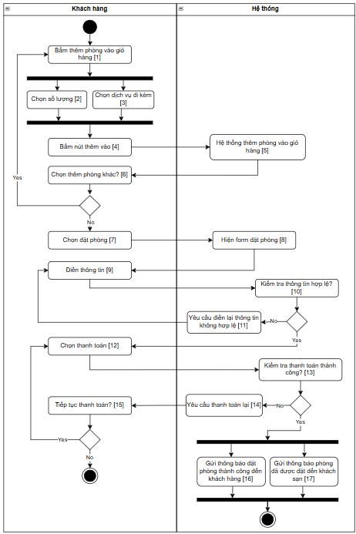

**Business Rules:**

|  |  |  |
| --- | --- | --- |
| **Step** | **BR Code** | **Description** |
| (2) | BR02 | Số lượng phòng chỉ có thể lớn hơn hoặc bằng 1  Khách hàng không điều chỉnh số lượng thì hệ thống lưu số lượng mặc định là 1. |
| (3) | BR03 | Tham khảo CBR03  Khách hàng không chọn dịch vụ đi kèm thì hệ thống lưu mặc định không có dịch vụ đi kèm. |
| (6) | **BR06** | Khách hàng có thể thêm nhiều phòng của cùng 1 khách sạn vào giỏ hàng. |
| (8) | **BR08** | Form đặt phòng hiện đầy đủ thông tin đặt phòng.  Tham khảo CBR04 |
| (10) | **BR10** | **Quy tắc xác thực:**   * Tất cả các mục đều không được bỏ trống. * Email phải đúng format “xxx@xxx.com”. * Số điện thoại phải đúng format ‘0xxx…xxx’ độ dài là 10 hoặc 11 số. |
| (11) | **BR11** | Nếu còn mục trống chưa điền thì hiển thị MSG3.  Nếu email không đúng thì hiển thị MSG1.  Nếu số điện thoại không đúng thì hiển thị MSG2. |
| (12) | **BR12** | Khách hàng bấm thanh toán thì hệ thống sẽ hiện mã QR để thanh toán.  Khách hàng quét mã QR để thanh toán.  Khách hàng phải thanh toán trong 10 phút. Sau 10 phút mã sẽ mất hiệu lực, đơn đặt phòng sẽ bị hủy. |
| (13) | **BR13** | Hệ thống kiểm tra xem đã nhận được tiền hay chưa. |
| (14) | **BR14** | Hệ thống hiển thị MSG4. |
| (15) | **BR15** | Khách hàng chọn “Hủy” thì quay về màn hình giỏ hàng.  Khách hàng chọn “Tiếp tục” thì hệ thống quay lại màn hình thanh toán với mã QR mới. |
| (16) | **BR16** | Hệ thống hiển thị MSG5. |
| (17) | **BR17** | Hệ thống hiển thị MSG6. |

## 3.3. UC3: Hủy phòng

|  |  |
| --- | --- |
| **Objective:** | Cho phép khách hàng hủy phòng trong thời gian trước 24 giờ đến thời gian nhận phòng. |
| **Actor:** | Khách hàng. |
| **Trigger:** | Khách hàng nhấn nút **[ + Hủy phòng ]** tại trang quản lý đặt phòng. |
| **Pre-condition:** | Khách hàng đã đặt thành công phòng muốn hủy.  Thời gian hủy phòng trong thời gian trước 24 giờ đến thời gian nhận phòng. |
| **Post-condition:** | Hệ thống hiện hủy phòng thành công.  Hệ thống hoàn lại tiền nếu khách hàng đáp ứng đủ điều kiện trong chính sách hoàn tiền của khách sạn.  Hệ thống cập nhật lại trạng thái phòng thành phòng trống. |

**Activities Flow:**

Link draw.io: [Hủy phòng](https://drive.google.com/file/d/1mD2N3_E7wHKkJU5NeNY2cBBcOViTymJF/view?usp=sharing)

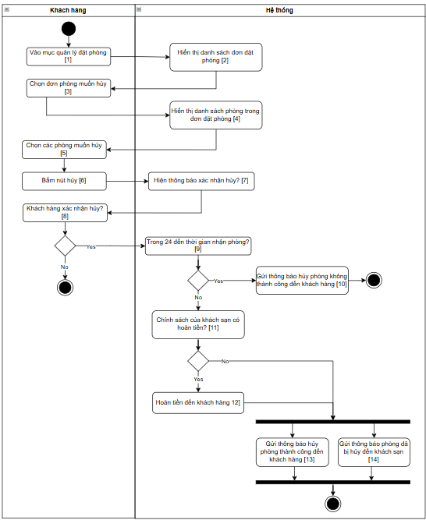

**Business Rules:**

|  |  |  |
| --- | --- | --- |
| **Step** | **BR Code** | **Description** |
| (2) | BR02 | Tham khảo CBR05. |
| (4) | BR04 | Hệ thống hiện check box hủy tất cả các phòng  Hệ thống check box trước mỗi phòng để Khách hàng có thể chọn phòng hủy. |
| (7) | **BR07** | Hiển thị MSG7. |
| (8) | **BR08** | Tham khảo CBR06. |
| (10) | **BR10** | Hiển thị MSG8. |
| (12) | **BR12** | Hệ thống hoàn tiền đến tài khoản đã thanh toán đơn đặt phòng. |
| (13) | **BR13** | Hiển thị MSG9 |
| (14) | **BR14** | Hiển thị MSG10 |

## 3.4. UC4: Đánh giá

|  |  |
| --- | --- |
| **Objective:** | Cho phép khách hàng đánh giá phòng sau khi đã lưu trú. |
| **Actor:** | Khách hàng. |
| **Trigger:** | Khách hàng nhấn nút **[ + Đánh giá** ] tại màn hình quản lý đặt phòng.. |
| **Pre-condition:** | Khách hàng đăng nhập thành công.  Khách hàng đã đặt phòng thành công và đã lưu trú xong. |
| **Post-condition:** | Hệ thống hiển thị đánh giá của khách hàng. |

**Activities Flow:**

Link Draw.io: [Đánh giá](https://drive.google.com/file/d/1IhaHaxcEXsxtlk6WxhhWh3g6jcqfjea9/view?usp=sharing)

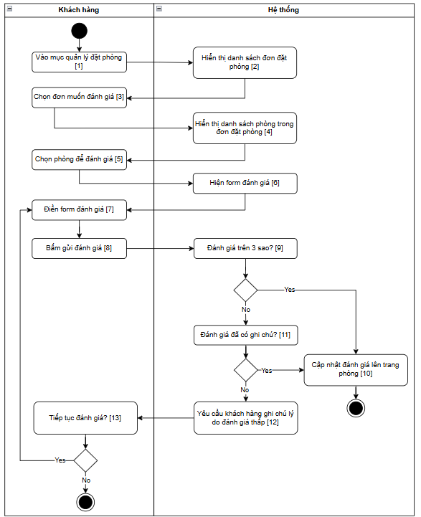

**Business Rules:**

|  |  |  |
| --- | --- | --- |
| **Step** | **BR Code** | **Description** |
| (2) | BR02 | Tham khảo CBR05. |
| (12) | BR012 | Hiển thị MGS11. |
| (13) | BR013 | Tham khảo CBR06. |

## 3.5. Common Business Rules

Phần này xác định các quy tắc nghiệp vụ được sử dụng giữa các use case, và được xem là quy tắc chung. Mỗi quy tắc nghiệp vụ chỉ được áp dụng cho các use case có tham chiếu đến quy tắc đó.

|  |  |
| --- | --- |
| **BR Code** | **Description** |
| CBR01 | Ràng buộc trong thông tin tìm kiếm:   * Ngày đến chỉ có thể là từ ngày hiện tại đến tương lai. * Ngày đi chỉ có thể trùng ngày đến hoặc sau ngày đến. * Số lượng phòng và số lượng người phải lớn hoăn hoặc bằng 1. |
| CBR02 | Sau khi hệ thống hiện danh sách tìm kiếm khách hàng có thể thực hiện lọc theo các mục thông tin:   * Giá tiền:      * Đánh giá từ 1 đến 5 sao * Loại hình ở: * Homestay * Entire house * Entire apartment * Hotel * Serviced apartment * Resort * Motel * Resort villa * Tiện nghi: * Swimming pool * Internet * Car park * Airport transfer * Gym/fitness * Front desk [24-hour] * Family/child friendly * Non-smoking * Spa/sauna * Restaurants * Smoking area |
| CBR03 | Những dịch vụ sẽ được tạo và định giá bởi khách sạn. Ví dụ các dịch vụ:   * Bể bơi * Internet * Đưa đón sân bay * Phòng tập * Trông trẻ * Spa/xông khô * Nhà hàng   Khi chọn dịch vụ thì tiền dịch vụ sẽ tự động cộng vào tiền phòng để khách hàng dễ dàng thấy. |
| CBR04 | Form đặt phòng cần điền các thông tin:   * Họ và tên như trong hộ chiếu * Email * Số điện thoại. * Phương thức thanh toán: Momo, Ngân hàng, Zalo Pay. |
| CBR05 | Danh sách hiện tất cả đơn đặt phòng kể cả đơn đã hủy, đã đánh giá và chưa đánh giá.   * Mỗi đơn sẽ có nút đánh giá và hủy. * Trường hợp đơn đặt phòng chưa hoàn tất: chỉ hiển thị nút hủy. * Trường hợp đơn đặt phòng đã hoàn tất: chỉ hiển thị nút đánh giá. * Trường hợp đơn đặt phòng đã hủy: sẽ có màu xám và không hiển thị cả 2 nút đánh giá và hủy. * Bấm vào đơn/ nút đánh giá/ nút hủy đều hiện danh sách các phòng có trong đơn. |
| CBR06 | Khách hàng bấm Hủy thì quay lại trang quản lý đặt phòng. |

## 3.6 Common message

|  |  |  |  |  |
| --- | --- | --- | --- | --- |
| **#** | **Message Code** | **Message** | **Description** | **Common Message** |
| 1 | MSG1 | Email chưa chính xác. | * Type = Error Message * Hiển thị thông báo cảnh báo với chữ đỏ khi khách hàng chưa nhập đúng format email. | - |
| 2 | MSG2 | Số điện thoại không chính xác. | * Type = Error Message * Hiển thị thông báo cảnh báo với chữ đỏ khi khách hàng chưa nhập đúng format số điện thoại. | - |
| 3 | MSG3 | Quý khách vui lòng điền đầy đủ thông tin. | * Type = Error Message * Hiển thị thông báo cảnh báo với chữ đỏ khi khách hàng không điền đầy đủ thông tin. | - |
| **4** | **MSG4** | Thanh toán không thành công, quý khách vui lòng thanh toán lại.  Button: Tiếp tục/Hủy | * Type = Information Message * Thông báo được thể hiện dạng Box trên màn hình với dòng chữ đỏ khi Khách hàng thanh toán không thành công. | - |
| **5** | **MSG5** | Đặt phòng thành công.  Button: Đóng | * Type = Information Message   Thông báo được thể hiện dạng Box trên mành hình với dòng chữ màu xanh lá khi khách hàng thanh toán thành công. | - |
| **6** | **MSG6** | Phòng xxx vừa được đặt.  Button: Xem chi tiết/Đóng | * Type = Information Message * Thông báo đến khách sạn khi khách hàng đặt phòng xxx. Với xxx là tên phòng. |  |
| **7** | **MSG7** | Bạn chắc chắn muốn hủy?  Button: Chắc chắn/ Không | * Type = Confirmation Message * Thông báo được thể hiện bằng popup khi Khách hàng nhấn nút hủy. |  |
| **8** | **MSG8** | Hủy phòng không thành công vì đã quá thời gian có thể hủy phòng. | * Type = Information Message * Thông báo được thể hiện dạng Box trên màn hình khi khách hàng đã quá thời gian có thể hủy phòng. |  |
| **9** | **MSG9** | Hủy phòng thành công.  Button: Đóng | * Type = Information Message * Thông báo được thể hiện dạng Box trên màn hình khi khách hàng hủy phòng thành công. |  |
| **10** | **MSG10** | Phòng xxx vừa bị hủy.  Button: Đóng | * Type = Information Message * Thông báo đến khách sạn khi khách hàng đã hủy phòng xxx. Với xxx là tên phòng. |  |
| **11** | **MSG11** | Quý khách vui lòng ghi chú lý do đánh giá thấp.  Button: Tiếp tục/Hủy | * Type = Information Message * Thông báo được thể hiện dạng Box trên màn hình khi khách hàng đánh giá dưới 3 sao mà không có ghi chú. |  |

# 4. Màn hình Mockups

## 4.1. Màn hình Tìm kiếm

### 4.1.1 Màn hình Home

Màn hình này là nơi khách hàng có thể sử dụng các chức năng sau khi đã đăng nhập thành công:

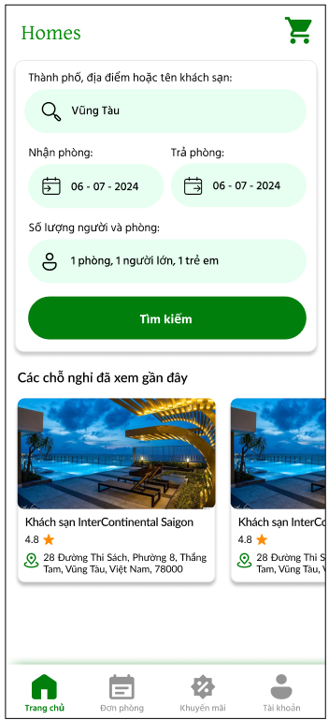

|  |  |  |  |  |  |  |
| --- | --- | --- | --- | --- | --- | --- |
| **#** | **Component** | **Comp. Type** | **Editable** | **Mandatory** | **Default Value** | **Description** |
| 1 | Homes | Button | N/A. | N/A. |  | Khách hàng có thể reload lại trang khi bấm vào. |
|  | Tìm kiếm | Button | N/A. | N/A. | N/A. | Khách hàng bấm để hiện danh sách phòng theo tìm kiếm. |
| 2 | Các chỗ nghỉ đã xem gần đây | Label | N/A. | N/A. | N/A. | N/A. |
| 3 | Khu vực mô tả nhập thông tin tìm kiếm. Tham khảo mục 8.3 Component description common, no.2. | | | | | | |
| 4 | Khu vực menu. Tham khảo mục 8.3 Component description common, no.1. | | | | | | |
| 5 | Khu vực mô tả khách sạn. Tham khảo mục 8.3 Component description common, no.3 | | | | | | |

### 4.1.2 Màn hình Chọn điểm du lịch

Màn hình này là nơi khách hàng chọn địa điểm du lịch.

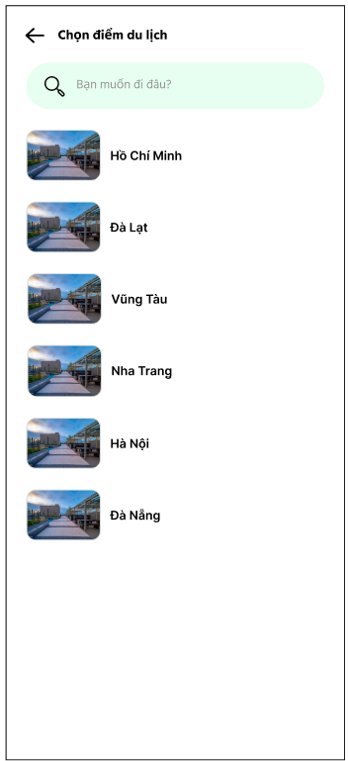

|  |  |  |  |  |  |  |
| --- | --- | --- | --- | --- | --- | --- |
| **#** | **Component** | **Comp. Type** | **Editable** | **Mandatory** | **Default Value** | **Description** |
| 1 | Biểu tượng | Icon button | N/A. | N/A. | N/A. | Biểu tượng cho khách hàng trở lại màn hình Home sau khi bấm vào. |
| 3 | Chọn điểm du lịch | Label | N/A. | N/A. | N/A. | N/A. |
|  | Bạn muốn đi đâu? | Textbox | N/A. | N/A. | Vũng Tàu | Nơi khách hàng tra cứu địa điểm du lịch. |
|  | Ảnh | Button | N/A. | N/A. | N/A. | Hiển thị hình ảnh của địa điểm. Khách hàng bấm vào thì tên thành phố sẽ hiện lên textbox. |
|  | Tên địa điểm | Button | N/A. | N/A. | N/A. | Hiển thị tên của địa điểm. Khách hàng bấm vào thì tên thành phố sẽ hiện lên textbox. |

### 4.1.3 Màn hình Chọn ngày nhận phòng, trả phòng

Màn hình này là nơi khách hàng chọn ngày nhận phòng và ngày trả phòng.

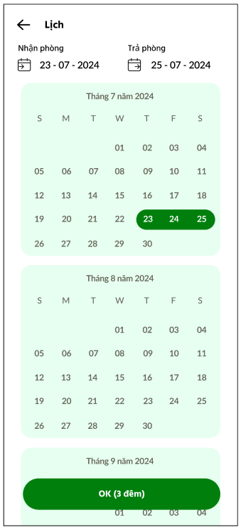

|  |  |  |  |  |  |  |
| --- | --- | --- | --- | --- | --- | --- |
| **#** | **Component** | **Comp. Type** | **Editable** | **Mandatory** | **Default Value** | **Description** |
| 1 | Biểu tượng | Icon | N/A. | N/A. | N/A. | Biểu tượng cho khách hàng trở lại màn hình Home sau khi bấm vào. |
| 3 | Lịch | Label | N/A. | N/A. | N/A. | N/A. |
|  | Nhận phòng | Textbox | N/A. | N/A. | Thứ 7 kế tiếp. | Nơi khách hàng nhập ngày nhận phòng. |
|  | Trả phòng | Textbox | N/A. | N/A. | Chủ nhật kế tiếp. | Nơi khách hàng nhập ngày trả phòng. |
|  | Danh sách lịch | Calendar picker | N/A. | N/A. | N/A. | Nơi hiển thị ngày và khách hàng có thể chọn ngày nhận phòng và trả phòng tại đây. |
|  | OK | Button | N/A. | N/A. | N/A. | Khách hàng bấm nút để chọn ngày tìm kiếm theo ngày đã chọn. |
|  | 3 đêm | Label | N/A. | N/A. | 1 | Hiển thị số lượng đêm theo ngày khách hàng đã chọn. |

### 4.1.4 Màn hình Chọn số lượng người và phòng

Màn hình này là nơi khách hấng chọn số lượng người và số lượng ngày.

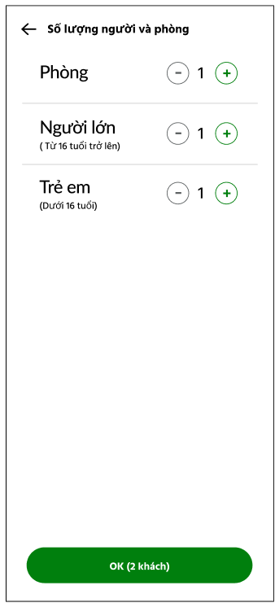

|  |  |  |  |  |  |  |
| --- | --- | --- | --- | --- | --- | --- |
| **#** | **Component** | **Comp. Type** | **Editable** | **Mandatory** | **Default Value** | **Description** |
| 1 | Biểu tượng | Icon button | N/A. | N/A. | N/A. | Biểu tượng cho khách hàng trở lại màn hình Home sau khi bấm vào. |
| 3 | Số lượng người và phòng | Number spinner | N/A. | N/A. | N/A. | N/A. |
|  | Phòng | Number spinner | N/A. | N/A. | 1 | Nơi khách hàng điều chỉnh số lượng phòng. |
|  | Người lớn ( Từ 16 tuổi trở lên) | Number spinner | N/A. | N/A. | 1 | Nơi khách hàng điều chỉnh số lượng người lớn. |
|  | Trẻ em (Dưới 16 tuổi) | Number spinner | N/A. | N/A. | 0 | Nơi khách hàng điều chỉnh số lượng trẻ em. |
|  | OK | Button | N/A. | N/A. | N/A. | Khách hàng bấm nút để chốt chọn số lượng phòng  Và số lượng người. |
|  | (2 khách) | Label | N/A. | N/A. | N/A. | Hiển thị số lượng khách. |

### 4.1.5 Màn hình Danh sách khách sạn theo tìm kiếm

Màn hình này hiện danh sách khách sạn theo tìm kiếm.

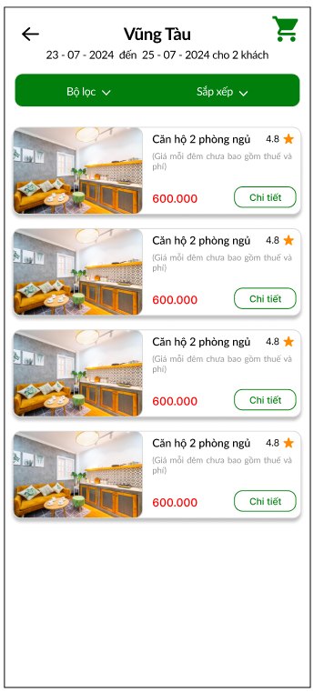

|  |  |  |  |  |  |  |
| --- | --- | --- | --- | --- | --- | --- |
| **#** | **Component** | **Comp. Type** | **Editable** | **Mandatory** | **Default Value** | **Description** |
| 1 | Biểu tượng | Icon button | N/A. | N/A. | N/A. | Biểu tượng cho khách hàng trở lại màn hình Home sau khi bấm vào. |
| 3 | Vũng Tàu | Label | N/A. | N/A. | N/A. | N/A. |
|  | 23 - 07 - 2024 đến 25 - 07 - 2024 cho 2 khách | Label | N/A. | N/A. | N/A. | N/A. |
|  | Bộ lọc | Button | N/A. | N/A. | N/A. | Hiển thị trang lọc thông tin khi khách hàng bấm vào. |
|  | Khu vực mô tả phòng khách sạn. Tham khảo mục 8.3 Component description common, no.4. | | | | | |
|  | Icon giỏ hàng. Tham khảo mục 8.3 Component description common, no.1. | | | | | |

### 4.1.6 Màn hình Bộ lọc của tìm kiếm

Màn hình này là nơi khách hàng chọn các điều kiện cần cho phòng khách sạn để danh sách khách sạn hiển thị theo bộ lọc.

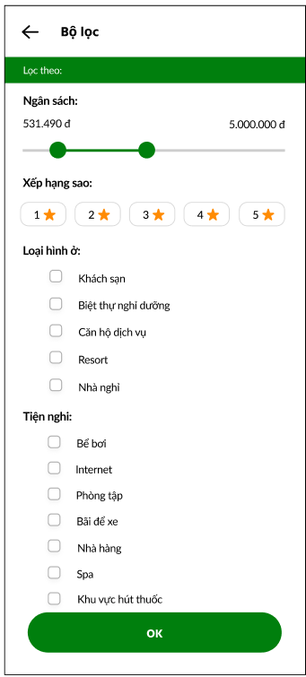

|  |  |  |  |  |  |  |
| --- | --- | --- | --- | --- | --- | --- |
| **#** | **Component** | **Comp. Type** | **Editable** | **Mandatory** | **Default Value** | **Description** |
| 1 | Biểu tượng | Icon button | N/A. | N/A. | N/A. | Biểu tượng cho khách hàng trở lại màn hình danh sách phòng khách sạn sau khi bấm vào. |
|  | Bộ lọc | Label | N/A. | N/A. | N/A. | N/A. |
| 3 | Lọc theo | Label | N/A. | N/A. | N/A. | N/A. |
|  | Ngân sách | Slider | N/A. | N/A. | N/A. | Khách hàng chọn để lọc theo giá tiền khi điều chỉnh. |
|  | Xếp hạng sao | Chechbox | N/A. | N/A. | N/A. | Khách hàng chọn để lọc xếp hạng sao. |
|  | Loại hình ở | Chechbox | N/A. | N/A. | N/A. | Khách hàng chọn để lọc theo loại hình ở. |
|  | Tiện nghi | Chechbox | N/A. | N/A. | N/A. | Khách hàng chọn để lọc theo và loại tiện nghi. |
|  | OK | Button | N/A. | N/A. | N/A. | Hiển thị danh sách lọc theo những điều kiện khách hàng chọn trong bộ lọc.. |

## 4.2. Đặt phòng

### 4.2.1. Màn hình Chi tiết phòng khách sạn

Màn hình này cho phép khách hàng xem chi tiết phòng khách sạn và thêm phòng vào giỏ hàng.

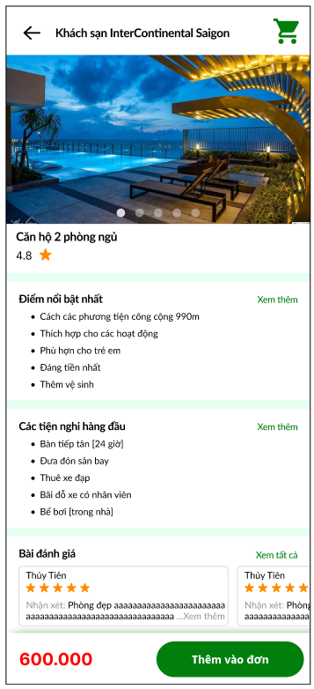

|  |  |  |  |  |  |  |
| --- | --- | --- | --- | --- | --- | --- |
| **#** | **Component** | **Comp. Type** | **Editable** | **Mandatory** | **Default Value** | **Description** |
| 1 | Biểu tượng | Icon button | N/A. | N/A. | N/A. | Biểu tượng cho khách hàng trở lại màn hình khách sạn. |
|  | Hình ảnh | Slider | N/A. | N/A. | N/A. | N/A. |
| 3 | Căn hộ 2 phòng ngủ | Label | N/A. | N/A. | N/A. | Hiển thị tên phòng. |
|  | Số sao | Label | N/A. | N/A. | N/A. | Hiển thị số sao đánh giá của phòng. |
|  | Điểm nổi bật nhất | Label | N/A. | N/A. | N/A. | Liệt kê các điểm nổi bật nhất của phòng. |
|  | Các tiện nghi hàng đầu | Label | N/A. | N/A. | N/A. | Liệt kê các tiện nghi hàng đầu của phòng. |
|  | Xem thêm | Button | N/A. | N/A. | N/A. | Hiển thị thêm nội dung. |
|  | Bài đánh giá | Slider | N/A. | N/A. | N/A. | Hiển thị các đánh giá của khách hàng đã lưu trú. |
|  | Xem tất cả | Button | N/A. | N/A. | N/A. | Hiển thị tất cả các dánh giá. |
|  | Icon giỏ hàng. Tham khảo mục 8.3 Component description common, no.1. | | | | | |

### 4.2.2. Màn hình Thêm phòng vào giỏ hàng

* Màn hình này cho phép khách hàng chọn số lượng và dịch vụ đi kèm khi thêm phòng vào giỏ hàng.

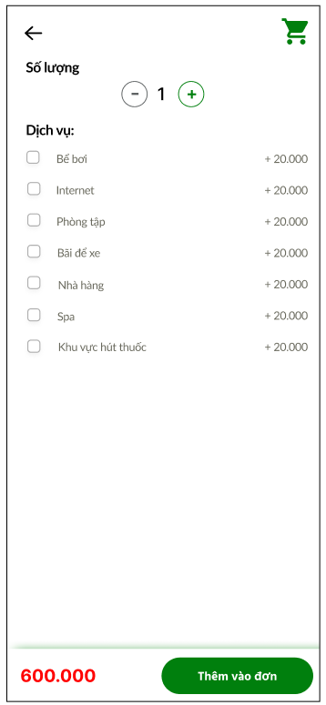

|  |  |  |  |  |  |  |
| --- | --- | --- | --- | --- | --- | --- |
| **#** | **Component** | **Comp. Type** | **Editable** | **Mandatory** | **Default Value** | **Description** |
| 1 | Biểu tượng | Icon button | N/A. | N/A. | N/A. | Biểu tượng cho khách hàng trở lại màn hình Chi tiếp phòng khách sạn. |
|  | Số lượng | Spinder | N/A. | N/A. | 0 | Khách hàng điều chỉnh số lượng phòng. |
|  | Dịch vụ | Checkbox | N/A. | N/A. | N/A. | Hiển thị và cho phép khách hàng chọn các dịch vụ đi kèm. |
|  | 600.000 | Label | N/A. | N/A. | N/A. | Hiển thị tổng giá tiền của phòng và các dịch vụ đã chọn thêm. |
|  | Thêm vào đơn | Button | N/A. | N/A. | N/A. | Thêm phòng kèm dịch vụ vào giỏ hàng. Bấm vào sẽ chuyển đến giỏ hàng.. |
|  | Icon giỏ hàng. Tham khảo mục 8.3 Component description common, no.1. | | | | | |

### 4.2.3. Màn hình Giỏ hàng

* Màn hình này hiển thị danh sách các phòng khách hàng đã chọn thêm vào giỏ hàng.

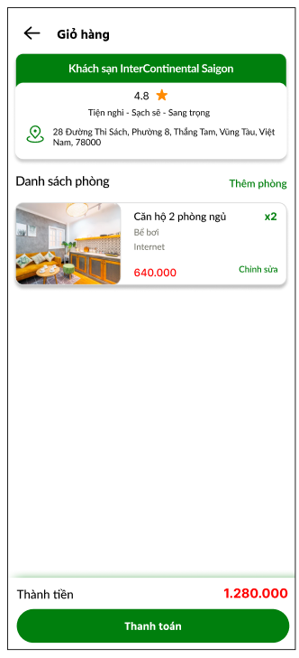

|  |  |  |  |  |  |  |
| --- | --- | --- | --- | --- | --- | --- |
| **#** | **Component** | **Comp. Type** | **Editable** | **Mandatory** | **Default Value** | **Description** |
| 1 | Biểu tượng | Icon button | N/A. | N/A. | N/A. | Biểu tượng cho khách hàng trở lại màn hình trước đó. |
|  | Giỏ hàng | Label | N/A. | N/A. | 0 | Khách hàng điều chỉnh số lượng phòng. |
|  | Danh sách phòng | Label | N/A. | N/A. | N/A. | Hiển thị và cho phép khách hàng chọn các dịch vụ đi kèm. |
|  | Thêm phòng | Button | N/A. | N/A. | N/A. | Hiển thị tổng giá tiền của phòng và các dịch vụ đã chọn thêm. |
|  | Chỉnh sửa | Button | N/A. | N/A. | N/A. | Thêm phòng kèm dịch vụ vào giỏ hàng. Bấm vào sẽ chuyển đến giỏ hàng. |
|  | X2 | Label |  |  |  | Hiển thị số lượng phòng. |
|  | Thành tiền | Label |  |  |  | Hiển thị tổng số tiền |
|  | Thanh toán | Button |  |  |  | Chuyển đến trang thanh toán khi khách hàng bấm vào. |
|  | Khu vực mô tả phòng khách sạn. Tham khảo mục 8.3 Component description common, no.4. | | | | | |

### 4.2.4. Màn hình Đặt phòng

* Màn hình này hiển thị form đặt phòng.

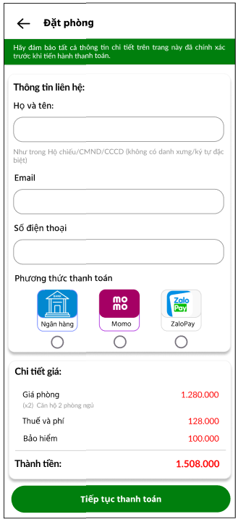

|  |  |  |  |  |  |  |
| --- | --- | --- | --- | --- | --- | --- |
| **#** | **Component** | **Comp. Type** | **Editable** | **Mandatory** | **Default Value** | **Description** |
| 1 | Biểu tượng | Icon button | N/A. | N/A. | N/A. | Biểu tượng cho khách hàng trở lại màn hình giỏ hàng. |
|  | Đặt phòng | Label | N/A. | N/A. | N/A. | N/A. |
|  | Hãy đảm bảo tất cả thông tin chi tiết trên trang này đã chính xác trước khi tiến hành thanh toán. | Label | N/A. | N/A. | 0 | Hiển thị thông báo. |
|  | Thông tin liên hệ | Label | N/A. | N/A. | N/A. | N/A. |
|  | Họ và tên | Textbox | N/A. | N/A. | N/A. | Nơi khách hàng phập họ và tên |
|  | Như trong Hộ chiếu/CMND/CCCD (không có danh xưng/ký tự đặc biệt) | Label |  |  |  |  |
|  | Email | Textbox | N/A. | N/A. | N/A. | Nơi khách hàng phập email. |
|  | Số điện thoại | Textbox | Yes | Yes | N/A. | Nơi khách hàng phập số điện thoại. |
|  | Phương thức thanh toán | Radio button | Yes | Yes | N/A. | Khách hàng chọn 1 phương thức thanh toán. |
|  | Tiếp tục thanh toán | Button | N/A. | N/A. | N/A. |  |
|  | Khu vực mô tả chi tiết giá. Tham khảo mục 8.3 Component description common, no.5. | | | | | |

### 4.2.5. Màn hình Thanh toán

* Màn hình này hiển thị mã QR để thanh toán.

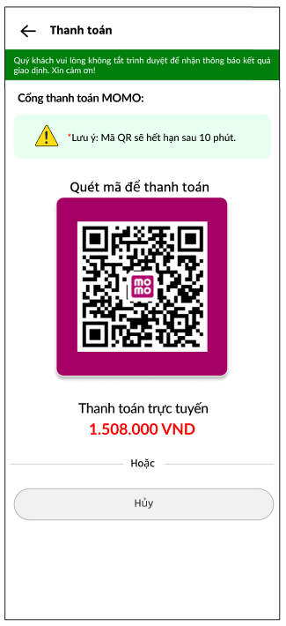

|  |  |  |  |  |  |  |
| --- | --- | --- | --- | --- | --- | --- |
| **#** | **Component** | **Comp. Type** | **Editable** | **Mandatory** | **Default Value** | **Description** |
| 1 | Biểu tượng | Icon button | N/A. | N/A. | N/A. | Biểu tượng cho khách hàng trở lại màn hình đặt phòng. |
|  | Thanh toán | Label | N/A. | N/A. | N/A. | N/A. |
|  | Quý khách vui lòng không tắt trình duyệt để nhận thông báo kết quả giao dịnh. Xin cảm ơn! | Label | N/A. | N/A. | 0 | Hiển thị thông báo. |
|  | Cổng thanh toán MOMO: | Label | N/A. | N/A. | N/A. | N/A. |
|  | *Lưu ý: Mã QR sẽ hết hạn sau 10 phút. | Label | N/A. | N/A. | N/A. | N/A. |
|  | Mã QR | Image | N/A. | N/A. | N/A. | Khách hàng quét mã QR để thanh toán. |
|  | Thanh toán trực tuyến | Label | N/A. | N/A. | N/A. | N/A. |
|  | 1.508.000 VND | Label | N/A. | N/A. | N/A. | Hiển thị số tiền phải thanh toán. |
|  | Hoặc | Label | N/A. | N/A. | N/A. | N/A. |
|  | Hủy | Button | N/A. | N/A. | N/A. | Quay lại màn hình giỏ hàng khi khách hàng bấm vào. |

### 4.2.6. Màn hình Thanh toán thành công

* Màn hình này hiển thị thông báo thanh toán thành công.

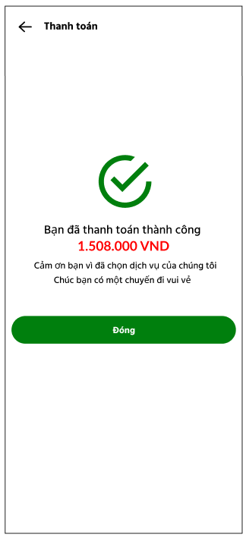

|  |  |  |  |  |  |  |
| --- | --- | --- | --- | --- | --- | --- |
| **#** | **Component** | **Comp. Type** | **Editable** | **Mandatory** | **Default Value** | **Description** |
| 1 | Biểu tượng | Icon button | N/A. | N/A. | N/A. | Biểu tượng cho khách hàng trở lại màn hình trang chủ. |
|  | Thanh toán | Label | N/A. | N/A. | N/A. | N/A. |
|  | Biểu tượng | Icon | N/A. | N/A. | N/A. | N/A. |
|  | Bạn đã thanh toán thành công | Label | N/A. | N/A. | N/A. | N/A. |
|  | 1.508.000 VND | Label | N/A. | N/A. | N/A. | N/A. |
|  | Cảm ơn bạn vì đã chọn dịch vụ của chúng tôi | Label | N/A. | N/A. | N/A. | N/A. |
|  | Chúc bạn có một chuyến đi vui vẻ | Label | N/A. | N/A. | N/A. | N/A. |
|  | Đóng | Button | N/A. | N/A. | N/A. | Chuyển tới màn hình trang chủ khi khách hàng bấm vào. |

### 4.2.6. Màn hình Thanh toán thất bại

* Màn hình này hiển thị thông báo thanh toán thất bại.

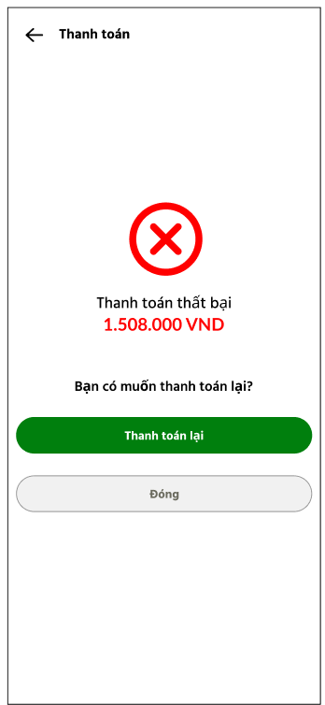

|  |  |  |  |  |  |  |
| --- | --- | --- | --- | --- | --- | --- |
| **#** | **Component** | **Comp. Type** | **Editable** | **Mandatory** | **Default Value** | **Description** |
| 1 | Biểu tượng | Icon button | N/A. | N/A. | N/A. | Biểu tượng cho khách hàng trở lại màn hình trang chủ. |
|  | Thanh toán | Label | N/A. | N/A. | N/A. | N/A. |
|  | Biểu tượng | Icon | N/A. | N/A. | N/A. | N/A. |
|  | Thanh toán thất bại | Label | N/A. | N/A. | N/A. | N/A. |
|  | 1.508.000 VND | Label | N/A. | N/A. | N/A. | N/A. |
|  | Thanh toán lại | Button | N/A. | N/A. | N/A. | Quay lại màn hình thanh toán với mã QR mới. |
|  | Đóng | Button | N/A. | N/A. | N/A. | Chuyển tới màn hình trang chủ khi khách hàng bấm vào. |

## 4.3. Hủy phòng

### 4.3.1. Màn hình Quản lý đơn đặt phòng

* Màn hình này hiển thị danh sách đơn đặt phòng.

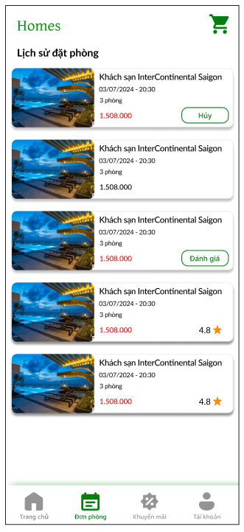

|  |  |  |  |  |  |  |
| --- | --- | --- | --- | --- | --- | --- |
| **#** | **Component** | **Comp. Type** | **Editable** | **Mandatory** | **Default Value** | **Description** |
| 1 | Lịch sử đặt phòng | Label | N/A. | N/A. | N/A. | N/A. |
|  | Khu vực danh sách đơn đặt phòng. Tham khảo mục 8.3 Component description common, no.6. | | | | | |
|  | Khu vực menu. Tham khảo mục 8.3 Component description common, no.1. | | | | | |

Hình 0.11

### 4.3.2. Màn hình Hủy phòng

* Màn hình này cho phép khách hàng chọn phòng để hủy.

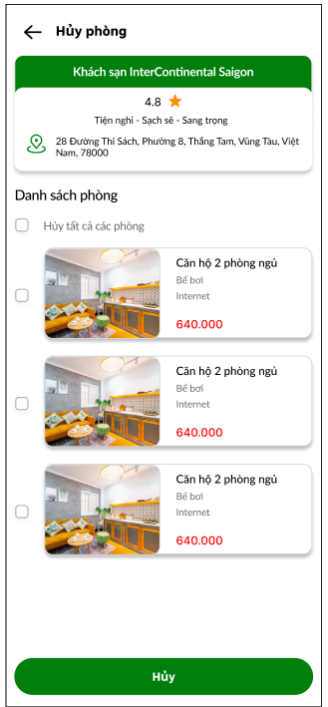

|  |  |  |  |  |  |  |
| --- | --- | --- | --- | --- | --- | --- |
| **#** | **Component** | **Comp. Type** | **Editable** | **Mandatory** | **Default Value** | **Description** |
| 1 | Biểu tượng | Icon button | N/A. | N/A. | N/A. | Biểu tượng cho khách hàng trở lại màn hình Quản lý đặt phòng sau khi bấm vào. |
| 1 | Danh sách phòng | Checkbox | N/A. | N/A. | N/A. | Khách hàng chọn các phòng để hủy. |
|  | Hủy | Button |  |  |  | Quay lại trang Quản lý đơn đặt phòng khi khách hàng nhấn vào. |
|  | Khu vực mô tả phòng khách sạn. Tham khảo mục 8.3 Component description common, no.4. | | | | | |
|  | Khu vực mô tả khách sạn. Tham khảo mục 8.3 Component description common, no.3. | | | | | |

### 4.3.3. Màn hình Xác nhận hủy phòng

* Màn hình hiện form xác nhận hủy phòng.

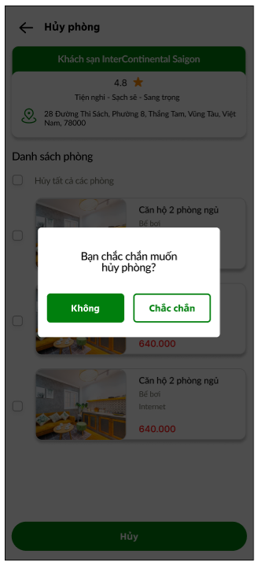

|  |  |  |  |  |  |  |
| --- | --- | --- | --- | --- | --- | --- |
| **#** | **Component** | **Comp. Type** | **Editable** | **Mandatory** | **Default Value** | **Description** |
| 1 | Bạn chắc chắn hủy phòng? | Icon button | N/A. | N/A. | N/A. | N/A. |
| 1 | Không | Button | N/A. | N/A. | N/A. | Khách hàng chọn khi không chắc chắn muốn hủy các phòng đã chọn. |
|  | Chắc chắn | Button | N/A. | N/A. | N/A. | Khách hàng chọn khi chắc chắn muốn hủy các phòng đã chọn. |

### 4.3.4. Màn hình Hủy phòng thành công

* Màn hình này hiện thông báo hủy phòng thành công

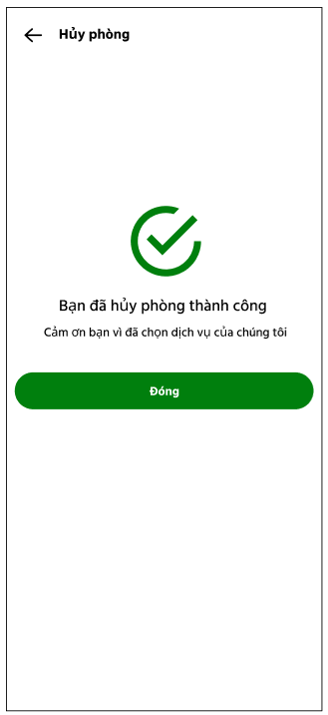

|  |  |  |  |  |  |  |
| --- | --- | --- | --- | --- | --- | --- |
| **#** | **Component** | **Comp. Type** | **Editable** | **Mandatory** | **Default Value** | **Description** |
| 1 | Biểu tượng | Icon button | N/A. | N/A. | N/A. | Biểu tượng cho khách hàng trở lại màn Quản lý đơn đặt phòng khi khách hàng bấm vào |
|  | Hủy phòng | Label | N/A. | N/A. | N/A. | N/A. |
|  | Biểu tượng | Icon | N/A. | N/A. | N/A. | N/A. |
|  | Bạn đã hủy phòng thành công | Label | N/A. | N/A. | N/A. | N/A. |
|  | Cảm ơn bạn vì đã chọn dịch vụ của chúng tôi | Label | N/A. | N/A. | N/A. | N/A. |
|  | Đóng | Button | N/A. | N/A. | N/A. | Biểu tượng cho khách hàng trở lại màn Quản lý đơn đặt phòng khi khách hàng bấm vào |

### 4.3.5. Màn hình Hủy phòng thất bại

* Màn hình này hiển thị thông báo hủy phòng thất bại.

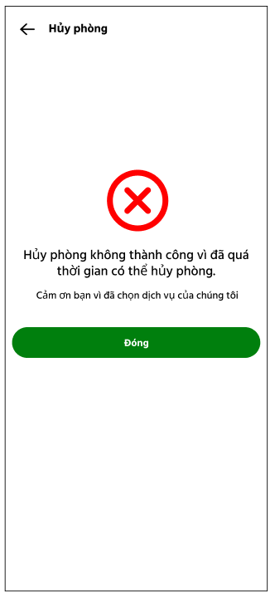

|  |  |  |  |  |  |  |
| --- | --- | --- | --- | --- | --- | --- |
| **#** | **Component** | **Comp. Type** | **Editable** | **Mandatory** | **Default Value** | **Description** |
| 1 | Biểu tượng | Icon button | N/A. | N/A. | N/A. | Biểu tượng cho khách hàng trở lại màn Quản lý đơn đặt phòng khi khách hàng bấm vào |
|  | Hủy phòng | Label | N/A. | N/A. | N/A. | N/A. |
|  | Biểu tượng | Icon | N/A. | N/A. | N/A. | N/A. |
|  | Hủy phòng không thành công vì đã quá thời gian có thể hủy phòng. | Label | N/A. | N/A. | N/A. | N/A. |
|  | Cảm ơn bạn vì đã chọn dịch vụ của chúng tôi | Label | N/A. | N/A. | N/A. | N/A. |
|  | Đóng | Button | N/A. | N/A. | N/A. | Biểu tượng cho khách hàng trở lại màn Quản lý đơn đặt phòng khi khách hàng bấm vào |

## 4.4. Đánh giá

### 4.4.1. Màn hình Đánh giá

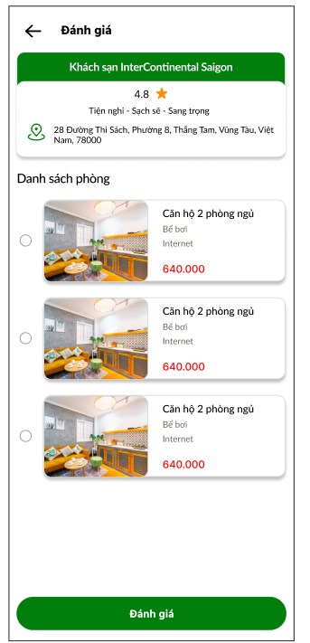

|  |  |  |  |  |  |  |
| --- | --- | --- | --- | --- | --- | --- |
| **#** | **Component** | **Comp. Type** | **Editable** | **Mandatory** | **Default Value** | **Description** |
| 1 | Biểu tượng | Icon button | N/A. | N/A. | N/A. | Biểu tượng cho khách hàng trở lại màn hình Quản lý đặt phòng sau khi bấm vào. |
|  | Đánh giá | Label |  |  |  |  |
| 1 | Danh sách phòng | Checkbox | N/A. | N/A. | N/A. | Khách hàng chọn các phòng để hủy. |
|  | Hủy | Đánh giá |  |  |  | Quay lại trang Quản lý đơn đặt phòng khi khách hàng nhấn vào. |
|  | Khu vực mô tả phòng khách sạn. Tham khảo mục 8.3 Component description common, no.4. | | | | | |
|  | Khu vực mô tả khách sạn. Tham khảo mục 8.3 Component description common, no.3. | | | | | |

### 4.4.2. Màn hình form đánh giá

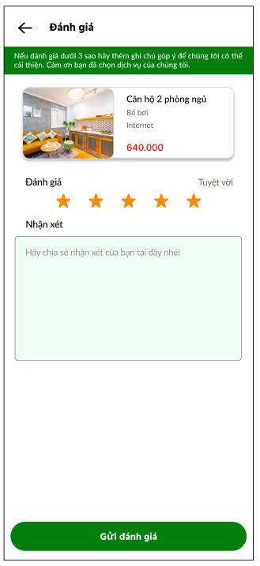

|  |  |  |  |  |  |  |
| --- | --- | --- | --- | --- | --- | --- |
| **#** | **Component** | **Comp. Type** | **Editable** | **Mandatory** | **Default Value** | **Description** |
| 1 | Biểu tượng | Icon button | N/A. | N/A. | N/A. | Biểu tượng cho khách hàng trở lại màn hình Quản lý đặt phòng sau khi bấm vào. |
|  | Đánh giá | Label |  |  |  |  |
|  | Nếu đánh giá dưới 3 sao hãy thêm ghi chú góp ý để chúng tôi có thể cải thiện. Cảm ơn bạn đã chọn dịch vụ của chúng tôi. | Label |  |  |  | Hiển thị thông báo lưu ý |
| 1 | Đánh giá | Checkbox | N/A. | N/A. | N/A. | Khách hàng chọn số sao để đánh giá theo sao. |
|  | Nhận xét | Textbox |  |  |  |  |
|  | Gửi đánh giá | Button |  |  |  | Khách hàng bấm gửi đánh giá khi đã đánh giá xong. |
|  | Khu vực mô tả phòng khách sạn. Tham khảo mục 8.3 Component description common, no.4. | | | | | |

### 4.4.3. Màn hình Thông báo chưa có ghi chú đánh giá

* Màn hình hiện thông báo chưa có ghi chú đáng giá.

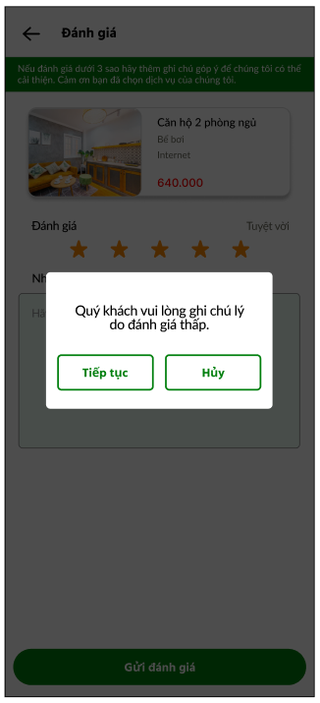

|  |  |  |  |  |  |  |
| --- | --- | --- | --- | --- | --- | --- |
| **#** | **Component** | **Comp. Type** | **Editable** | **Mandatory** | **Default Value** | **Description** |
| 1 | Quý khách vui lòng ghi chú lý do đánh giá thấp. | Label | N/A. | N/A. | N/A. | N/A. |
| 1 | Hủy | Button | N/A. | N/A. | N/A. | Quay lại trang Quản lý đơn đặt phòng khi khách hàng nhấn vào. |
|  | Tiếp tục | Button | N/A. | N/A. | N/A. | Quay lại trang Form đánh giá khi khách hàng nhấn vào. |

### 4.3.4. Màn hình Đánh giá thành công

* Màn hình này hiện thông báo đánh giá thành công

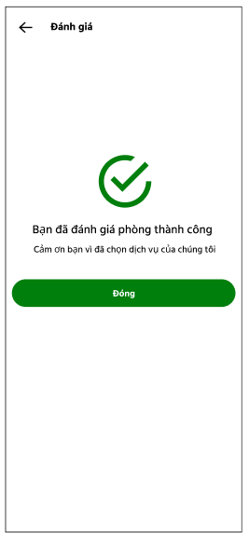

|  |  |  |  |  |  |  |
| --- | --- | --- | --- | --- | --- | --- |
| **#** | **Component** | **Comp. Type** | **Editable** | **Mandatory** | **Default Value** | **Description** |
| 1 | Biểu tượng | Icon button | N/A. | N/A. | N/A. | Biểu tượng cho khách hàng trở lại màn Quản lý đơn đặt phòng khi khách hàng bấm vào |
|  | Đánh giá | Label | N/A. | N/A. | N/A. | N/A. |
|  | Biểu tượng | Icon | N/A. | N/A. | N/A. | N/A. |
|  | Bạn đã đánh giá phòng thành công | Label | N/A. | N/A. | N/A. | N/A. |
|  | Cảm ơn bạn vì đã chọn dịch vụ của chúng tôi | Label | N/A. | N/A. | N/A. | N/A. |
|  | Đóng | Button | N/A. | N/A. | N/A. | Biểu tượng cho khách hàng trở lại màn Quản lý đơn đặt phòng khi khách hàng bấm vào |

# 5. Other Requirements

<Xác định yêu cầu bất kỳ khác không được đề cập ở nơi khác trong SRS. Điều này có thể bao gồm các yêu cầu về cơ sở dữ liệu, yêu cầu quốc tế hóa, yêu cầu pháp lý, mục tiêu tái sử dụng cho dự án, v.v. Thêm bất kỳ phần mới nào phù hợp với dự án.>

# 6. Integration

<Mô tả (các) hệ thống bên ngoài tích hợp với hệ thống>

# 7. Data Migration

<Describe data migration scope and requirements.

In case SRS for data migration in a separated SRS, note down this point: e.g., detailed requirements for Data Migration part will be described on separated SRS. The data migration SRS and the functional SRS will be a couple of documents to fulfil the whole requirements for SSS migration.>

## 7.1. Migration Scope

This section is to define the scope of data migration. It contains the list of data objects or the specific condition to define the set of data which will be migrated.

## 7.2. Data Mapping

This section shows the mapping for migrated data. It contains the data properties on the old platform and the corresponding properties on the new platform. Data conversion and data patching rules are also described if any.

# 8. Appendices

## 8.1. Messages List

-Tham khảo mục 3.6 Common message

## 8.2. Email Templates

N/A.

## 8.3. Component description common

|  |  |  |  |  |  |  |
| --- | --- | --- | --- | --- | --- | --- |
| **#** | **Component** | **Comp Type** | **Editable** | **Mandatory** | **Default Value** | **Description** |
| **1** | Khu vực menu. Hiển thị cho khách hàng những chức năng cơ bản của ứng dụng | | | | | |
| Biểu tượng | Icon button | N/A. | N/A. | N/A. | Biểu tượng này cho phép khách hàng trở về màn  hình Home sau khi nhấn vào. |
| Biểu tượng | Icon button | N/A. | N/A. | N/A. | Biểu tượng này cho phép khách hàng truy cập màn  hình Quản lý đơn đặt phòng sau khi nhấn vào. |
| Biểu tượng | Icon button | N/A. | N/A. | N/A. | Biểu tượng này cho phép khách hàng truy cập màn  Hình Giỏ hàng sau khi nhấn vào. |
| 2 | Khu vực nhập thông tin tìm kiếm. Cho phép khách hàng nhập thông tin tìm kiếm. | | | | | |
| Thành phố, địa điểm hoặc tên khách sạn: | Button | N/A. | N/A. | N/A. | Hiển thị trang nhập và chọn địa điểm du lịch khi khách hàng bấm vào. |
| Nhận phòng: | Button | N/A. | N/A. | N/A. | Hiển thị trang chọn ngày nhận phòng và trả phòng khi khách hàng bấm vào. |
| Trả phòng: | Button | N/A. | N/A. | N/A. | Hiển thị trang chọn ngày nhận phòng và trả phòng khi khách hàng bấm vào. |
| Số lượng người và phòng: | Button | N/A. | N/A. | N/A. | Hiển thị trang chọn số lượng phòng và số lượng người khi khách hàng bấm vào. |
| 3 | Khu vực mô tả khách sạn. Hiển thị thông tin cơ bản về khách sạn. | | | | | |
| Hình ảnh khách sạn | Slider | N/A. | N/A. | N/A. | Hiển thị hình ảnh khách sạn. Số lượng ảnh là tùy thuộc vào khách sạn đăng. |
| Tên khách sạn. | Label | N/A. | N/A. | N/A. | Hiển thị tên khách sạn. |
| Số sao theo đánh giá. | Label | N/A. | N/A. | N/A. | Hiển thị số sao trung bình theo đánh giá của các khách hàng đã lưu trú tại đây. |
| Mô tả | Label | N/A. | N/A. | N/A. | Hiển thị mô tả đơn giản về khách sạn. |
|  | Địa chỉ | Label | N/A. | N/A. | N/A. | Hiển thị địa chỉ của khách sạn. |
| 4 | Khu vực Mô tả phòng khách sạn. Cho phép khách hàng xem thông tin sơ lược về phòng khách sạn | | | | | |
| Tên phòng | Label | N/A. | N/A. | N/A. | Hiển thị tên phòng khách sạn. |
| Mô tả phòng | Label | N/A. | N/A. | N/A. | Hiện thị mô tả sơ lược về phòng. |
| Xếp hạng sao | Label | N/A. | N/A. | N/A. | Hiển thị số sao trung bình theo đánh giá của những người đã lưu trú tại đây. |
| Giá phòng | Label | N/A. | Yes | N/A. | Hiển thị giá cả của phòng. |
| Ảnh | Slider | N/A. | N/A. | N/A. | Hiển thị hình ảnh của phòng. |
| Chi tiết | Button | N/A. | N/A. | N/A. | Hiển thị trang chi tiết phòng khách sạn khi bấm vào. |
| 5 | Khu vực nút chi tiết giá cả. Cho phép khách hàng hủy bước tạo ví/ tạo ra ví quản lý mới. | | | | | |
| Chi tiết giá | Label | N/A. | N/A. | N/A. | N/A. |
| Giá phòng | Label | N/A. | N/A. | N/A. | Hiển thị giá phòng. |
| (x2) Căn hộ 2 phòng ngủ | Label | N/A. | N/A. | N/A. | Hiển thị số lượng phòng. |
| Thuế và phí | Label | N/A. | N/A. | N/A. | Hiển thị giá tiền của thuế và phí. |
| Bảo hiểm | Label | N/A. | N/A. | N/A. | Hiển thị giá tiền của bảo hiểm. |
| Thành tiền | Label | N/A. | N/A. | N/A. | Hiển thị tổng số tiền. |
| 6 | Khu vực chức năng ví. Cho phép khách hàng chỉnh sửa thông tin hoặc xóa ví đã tạo. | | | | | |
| Hình ảnh | Image | N/A. | N/A. | N/A. | Hiển thị hình ảnh khách sạn. |
| Tên khách sạn | Label | N/A. | N/A. | N/A. | Hiển thị tên khách sạn. |
|  | Ngày đặt | Label |  |  |  | Hiển thị ngày đặt phòng. |
|  | Số lượng phòng | Label |  |  |  | Hiển thị số lượng phòng. |
|  | Tổng giá tiền | Label |  |  |  | Hiển thị giá tiền đơn đặt phòng. |
|  | Số sao | Label |  |  |  | Hiển thị số sao khách hàng đánh giá đơn phòng. |
|  | Hủy | Button |  |  |  | Chuyển đến trang hủy phòng. |
|  | Đánh giá | Button |  |  |  | Chuyển đến trang đánh giá phòng. |